|  |  |
| --- | --- |
|  | ПРАВИЛНИК  О ОЗНАЧАВАЊУ ЕНЕРГЕТСКЕ ЕФИКАСНОСТИ УСИСИВАЧА  ("Сл. гласник РС", бр. 24/2017) |

Прилог 1

**КЛАСЕ ЕНЕРГЕТСКЕ ЕФИКАСНОСТИ, ЕФИКАСНОСТИ ЧИШЋЕЊА И ЕМИСИЈЕ ПРАШИНЕ**

1. КЛАСA ЕНЕРГЕТСКЕ ЕФИКАСНОСТИ УСИСИВАЧА

Класа енергетске ефикасности усисивача одређује се у складу са годишњом потрошњом енергије како је прописано у табели 1. овог прилога.

Годишња потрошња енергије усисивача се израчунава у складу са тачком 1. Прилога 3.

Табела 1.  
Класе енергетске ефикасности усисивача

|  |  |  |
| --- | --- | --- |
| Класа енергетске ефикасности | Годишња потрошња енергије (AE) (kWh/a) | |
| Ознака 1 | Ознака 2 |
| A+++ (највећа ефикасност) | – | АЕ ≤ 10,0 |
| A++ | – | 10,0 < АЕ ≤ 16,0 |
| A+ | – | 16,0 < АЕ ≤ 22,0 |
| А | АЕ ≤ 28,0 | 22,0 < АЕ ≤ 28,0 |
| B | 28,0 < АЕ ≤ 34,0 | 28,0 < АЕ ≤ 34,0 |
| C | 34,0 < АЕ ≤ 40,0 | 34,0 < АЕ ≤ 40,0 |
| D | 40,0 < АЕ ≤ 46,0 | 40,0 < АЕ |
| E | 46,0 < АЕ ≤ 52,0 | – |
| F | 52,0 < АЕ ≤ 58,0 | – |
| G (најмања ефикасност) | 58,0 < АЕ | – |

2. КЛАСA ЕФИКАСНОСТИ ЧИШЋЕЊА

Класа ефикасности чишћења одређује се у складу са капацитетом прихвата прашине усисивача (dpu) како је прописано у табели 2. овог прилога.

Капацитет прихвата прашине усисивача се одређује у складу са тачком 2. Прилога 3.

Табела 2.  
Класе ефикасности чишћења

|  |  |  |
| --- | --- | --- |
| Класа ефикасности чишћења | Капацитет прихвата прашине на тепиху (dpuc ) | Капацитет прихвата прашине на тврдој подлози (dpuhf ) |
| А (највећа ефикасност) | 0,91 ≤ dpuc | 1,11 ≤ dpuhf |
| B | 0,87 ≤ dpuc < 0,91 | 1,08 ≤ dpuhf < 1,11 |
| C | 0,83 ≤ dpuc < 0,87 | 1,05 ≤ dpuhf < 1,08 |
| D | 0,79 ≤ dpuc < 0,83 | 1,02 ≤ dpuhf < 1,05 |
| E | 0,75 ≤ dpuc < 0,79 | 0,99 ≤ dpuhf < 1,02 |
| F | 0,71 ≤ dpuc < 0,75 | 0,96 ≤ dpuhf < 0,99 |
| G (најмања ефикасност) | dpuc < 0,71 | dpuhf < 0,96 |

3. КЛАСA ЕМИСИЈА ПРАШИНЕ

Класа емисије прашине усисивача одређује се у складу са његовом емисијом прашине како је прописано у табели 3. овог прилога.

Емисија прашине усисивача се одређује у складу са тачком 3. Прилога 3.

Табела 3.  
Класе емисије прашине

|  |  |
| --- | --- |
| Класе емисије прашине | Емисија прашине (dre) |
| А (највећа ефикасност) | dre ≤ 0,02 % |
| B | 0,02 % < dre ≤ 0,08 % |
| C | 0,08 % < dre ≤ 0,20 % |
| D | 0,20 % < dre ≤ 0,35 % |
| E | 0,35 % < dre ≤ 0,60 % |
| F | 0,60 % < dre ≤ 1,00 % |
| G (најмања ефикасност) | 1,00 % < dre |

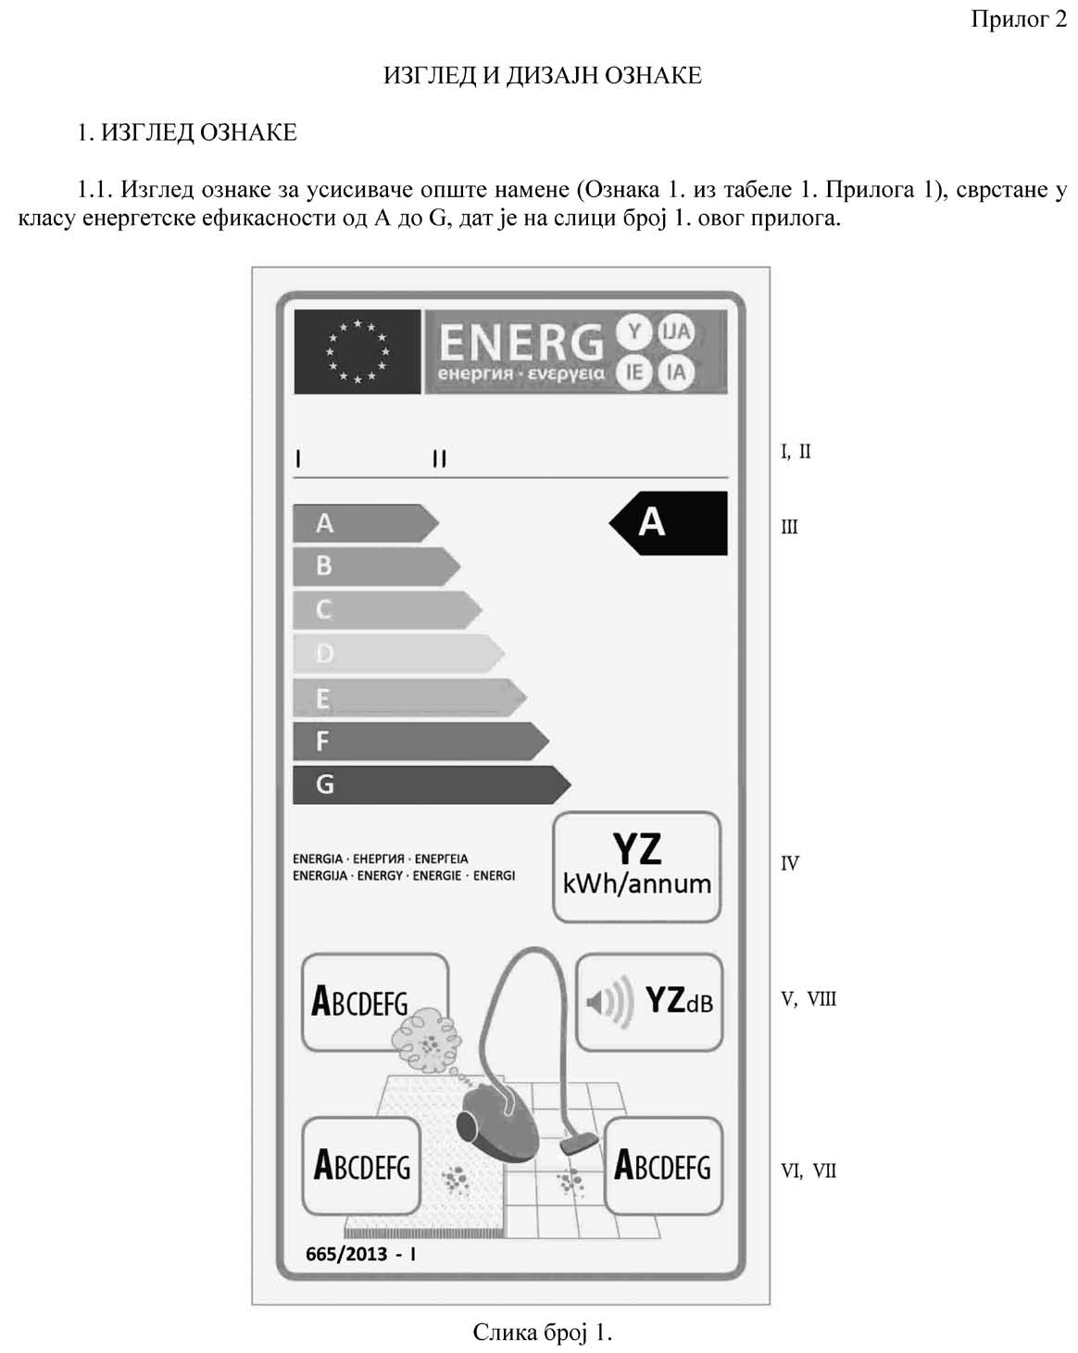

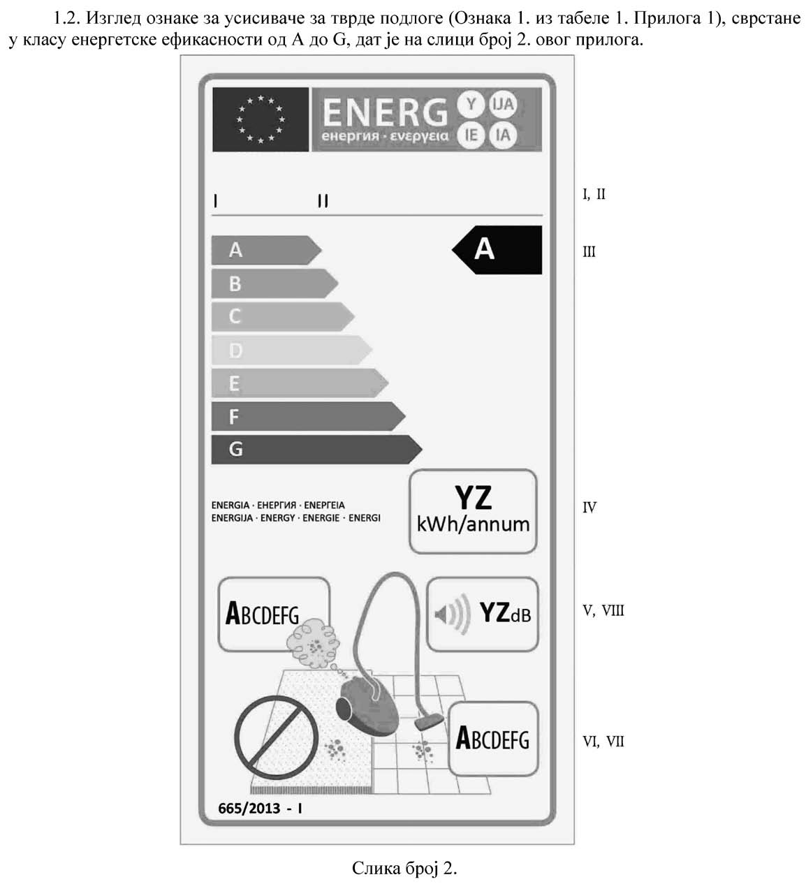

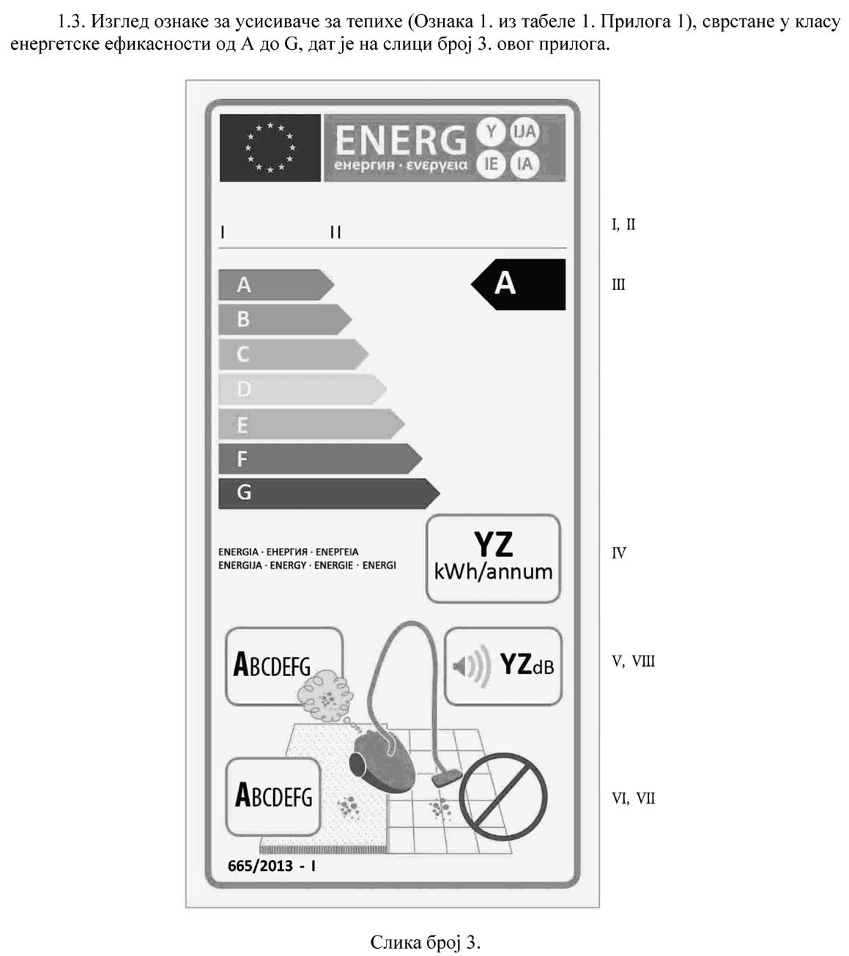

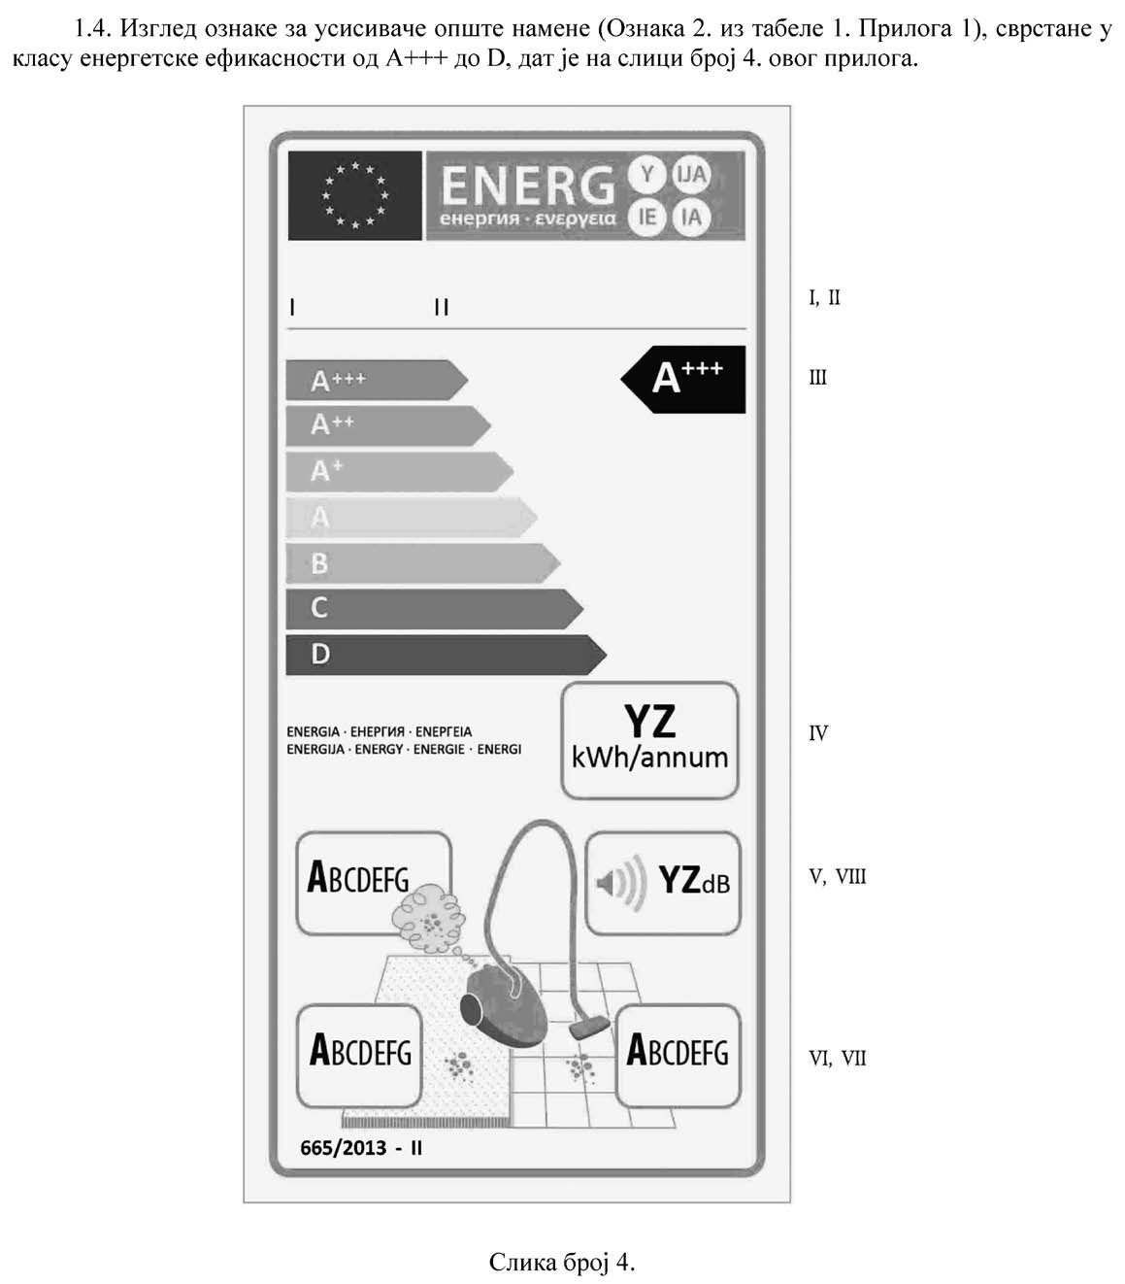

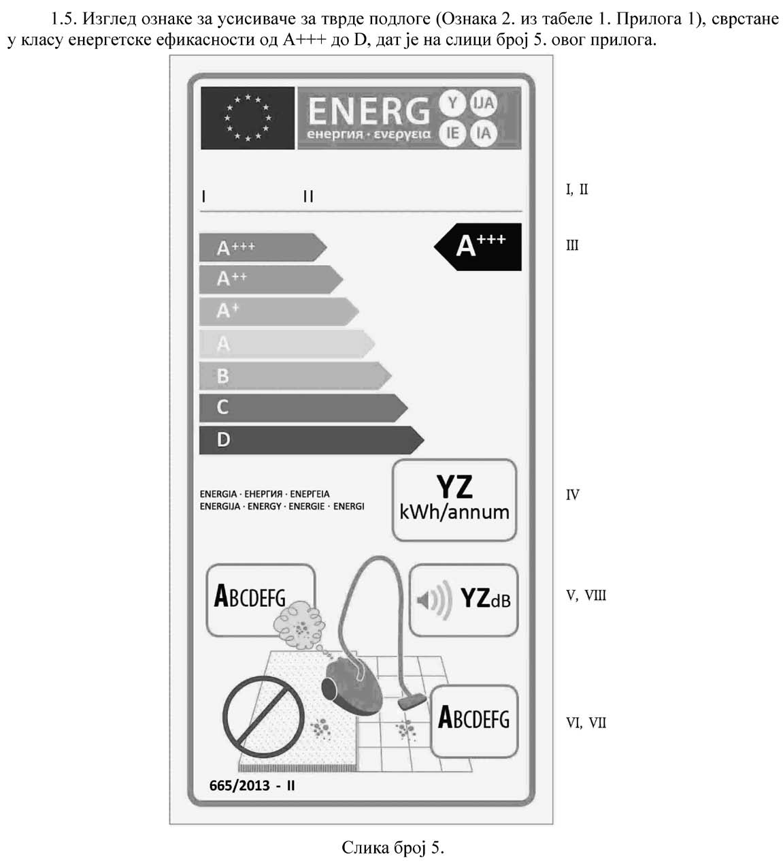

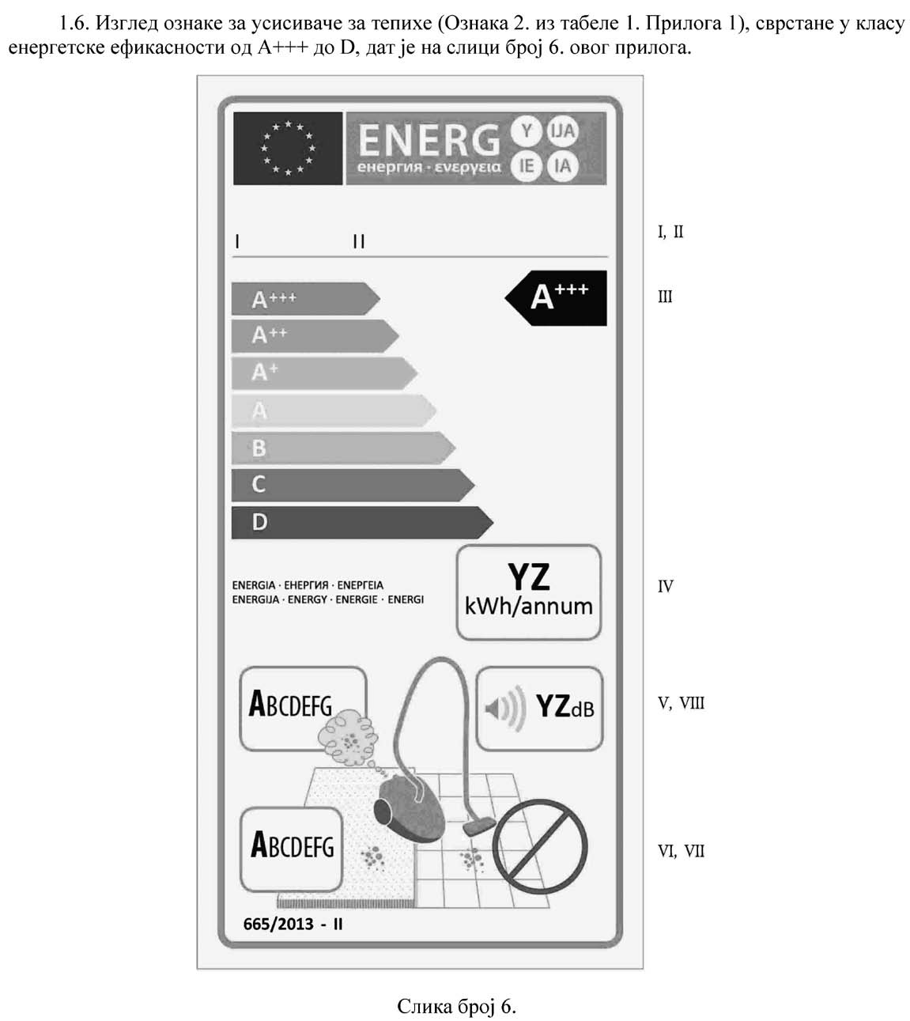

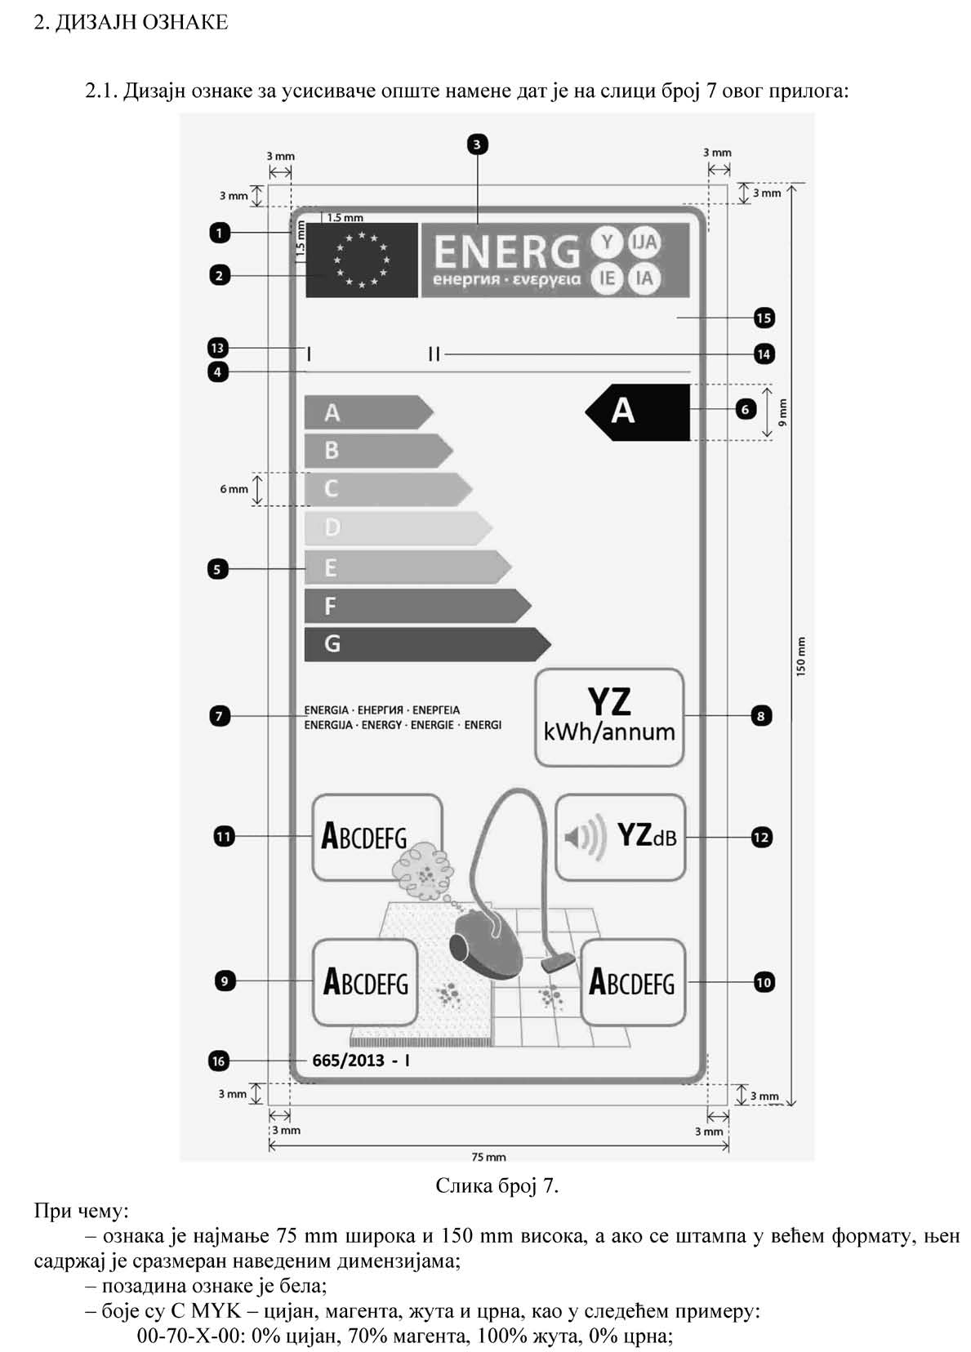

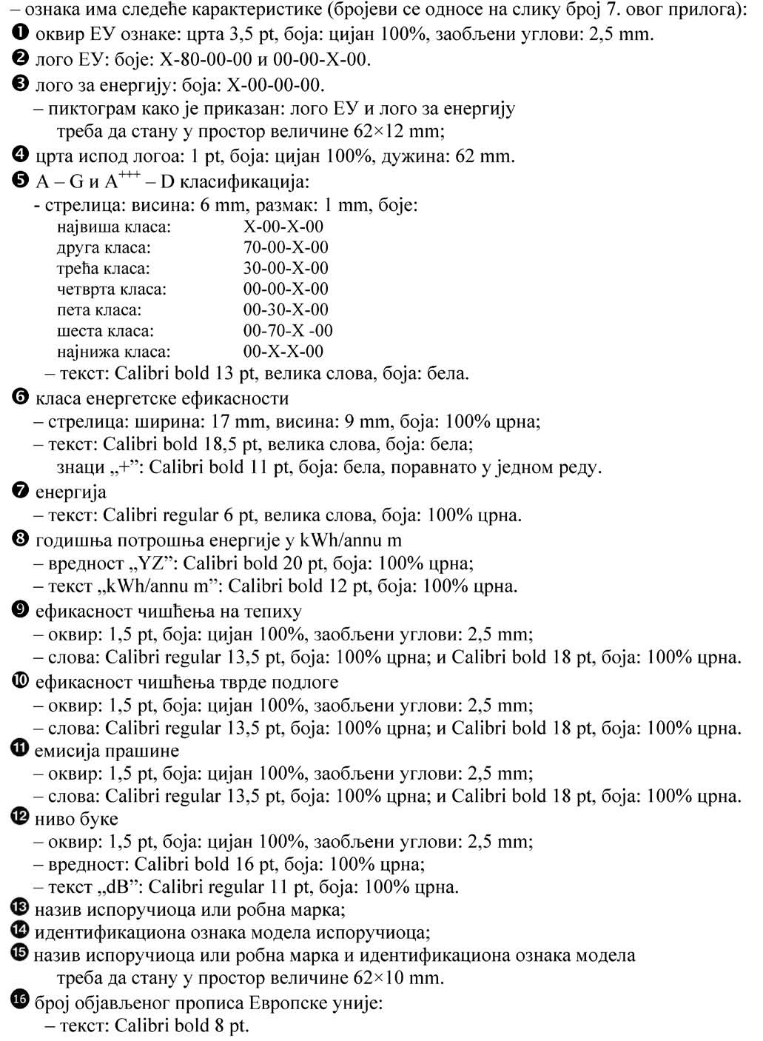

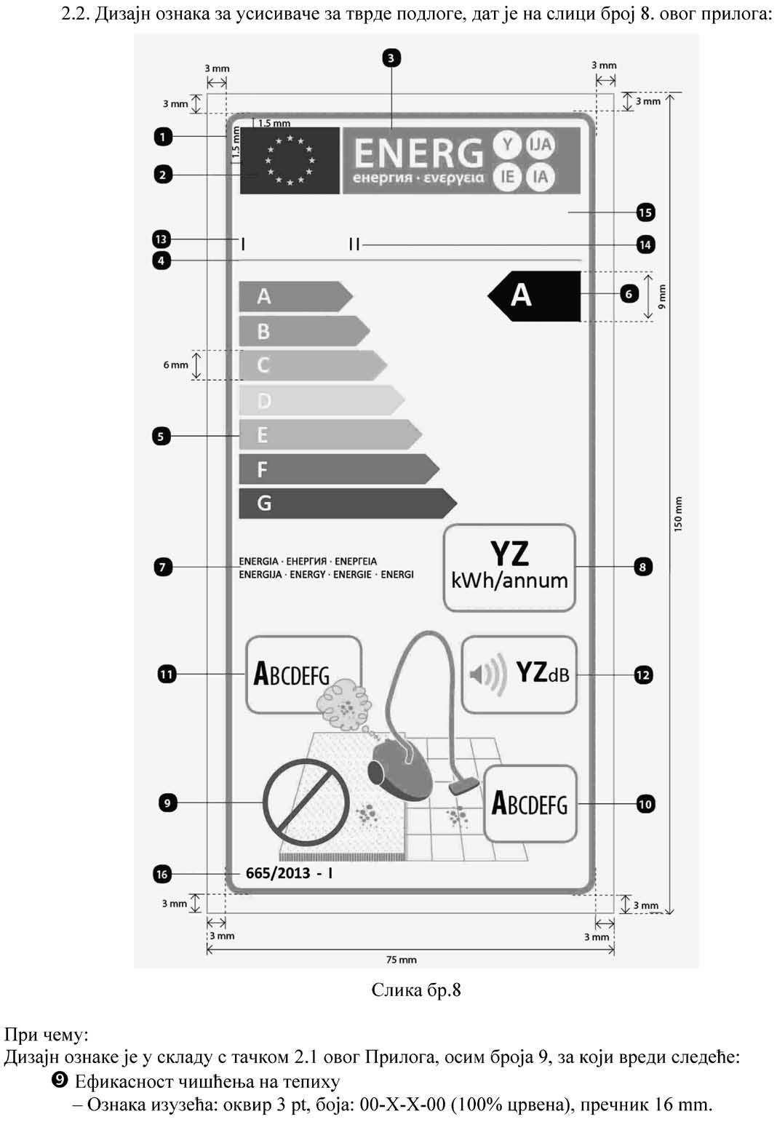

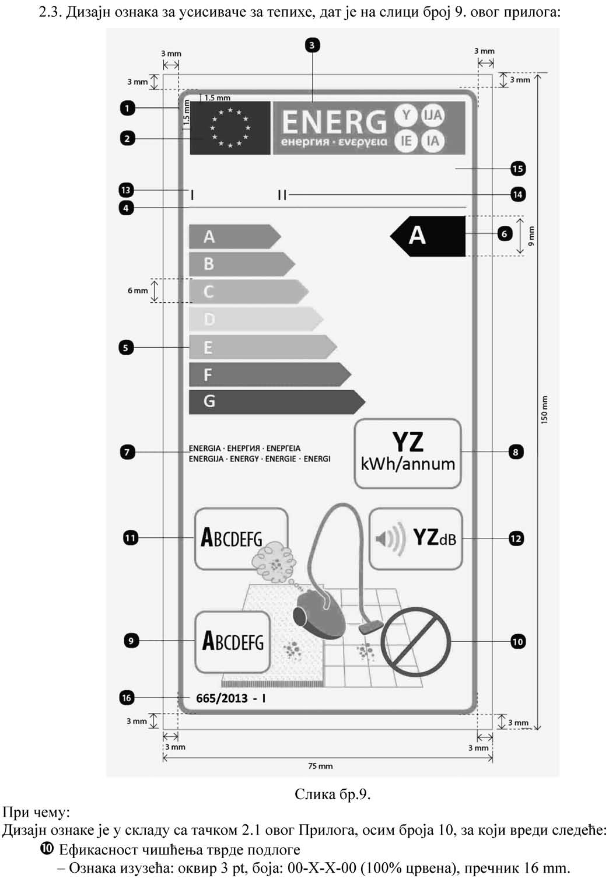

ПРИЛОГ 3

**МЕТОДЕ ОДРЕЂИВАЊА ГОДИШЊЕ ПОТРОШЊЕ**  
**ЕНЕРГИЈЕ, КАПАЦИТЕТА ПРИХВАТА ПРАШИНЕ, EМИСИЈЕ ПРАШИНЕ И НИВОА БУКЕ**

Да би се омогућила усаглашеност и провера усаглашености са захтевима овог правилника, обављају се мерења и прорачуни применом поузданих, тачних и поновљивих метода, уз поштовање најсавременијих опште признатих мерних и прорачунских метода, укључујући методе садржане у српским стандардима који су усаглашени са хармонизованим европским стандардима. Примењене методе морају испуњавати услове и техничке параметре из овог прилога.

За потребе прорачуна описаних у овом прилогу примењују се следеће техничке дефиниције:

1) *испитивање на тврдој подлози* је испитивање у два циклуса чишћења током којих глава за чишћење усисивача, која ради на најјачој усисној снази, прелази преко површине дрвене испитне плоче, чија је ширина једнака ширини главе за чишћење и примерене дужине, преко које је дијагонално (под углом од 45°) положена испитна пукотина, при чему се примереном учесталошћу непрекидно мери и бележи протекло време, потрошња електричне енергије и релативан положај средишта главе за чишћење, у односу на испитну површину и где се на крају сваког циклуса чишћења примерено процењује смањење масе испитне пукотине;

2) *испитна пукотина* је одстрањив уложак у облику слова „U” одговарајућих димензија, који се на почетку циклуса чишћења пуни одговарајућом вештачком прашином;

3) *испитивање на тепиху* је испитивање са одговарајућим бројем циклуса чишћења на испитној направи, током којих глава за чишћење усисивача која ради на најјачој усисној снази прелази испитном површином ширине једнаке ширини главе за чишћење и примерене дужине, на којој се налази равномерно расподељена и примерено уметнута испитна прашина одговарајућег састава, при чему се примереном учесталошћу непрекидно мере и бележе протекло време, потрошња електричне енергије и релативан положај средишта главе за чишћење у односу на испитну површину и где се на крају сваког циклуса чишћења примерено оцењује повећање масе посуде за прашину;

4) *ширина главе за чишћење* у метрима, заокружена на три децимална места, је највећа могућа спољна ширина главе за чишћење;

5) *циклус чишћења* је низ од пет двоструких прелаза усисивача по испитној површини својственој за врсту пода („тепих” или „тврда подлога”);

6) *двоструки прелаз* значи да глава за чишћење на упоредном узорку изведе једно кретање напред и једно кретање уназад при једноличној брзини испитног прелаза и са одређеном дужином испитног прелаза;

7) *брзина испитног прелаза* у m/h је примерена брзина главе за чишћење у сврху испитивања, која се по могућности постиже електро механичким погоном. Производе са главама за чишћење на властити погон треба што више приближити примереној брзини, одступање је дозвољено само ако је то изричито наведено у техничкој документацији;

8) *дужина испитног прелаза* у метрима је дужина испитне површине плус удаљеност коју прелази средиште главе за чишћење када прелази преко одговарајућих зона за убрзање испред и иза испитне површине;

9) *капацитет прихвата прашине* (dpu), заокружен на три децимале, је однос масе одстрањене вештачке прашине, која се за тепихе утврђује на темељу повећања масе посуде за прашину, а за тврде подлоге на темељу смањења масе испитне пукотине, након више изведених двоструких прелаза главе за чишћење, и масе вештачке прашине, првобитно нанете на испитну површину, која се за тепихе исправља узимајући у обзир специфичне испитне услове, а за тврде подлоге дужину и положај испитне пукотине;

10) *референтни систем усисивача* је електрична лабораторијска опрема, која се користи за мерење калибрираног и референтног капацитета прихвата прашине на теписима с датим ваздушним параметрима за побољшање поновљивости резултата испитивања;

11) *номинална улазна снага* у W је електрична улазна снага, коју је декларисао произвођач, при чему се за уређаје, који се осим усисавања користе и за друге намене, наводи само електрична улазна снага;

12) *емисија прашине* је однос, изражен као проценат, заокружен на две децимале, броја свих честица прашине величине од 0,3 до 10 μm, које усисивач испусти и броја свих честица прашине једнаке величине, које уђу кроз усисни отвор када се у усисивач доводи одређена количина прашине са честицама наведене величине. Вредност не укључује само прашину измерену на излазу усисивача него и испуст прашине због пропуштања или испуст, који производи усисивач;

13) *ниво буке* је емисија буке, која се преноси ваздухом, изражену у dB(A) re 1 pW и заокружену на најближи цели број.

1. ГОДИШЊА ПОТРОШЊА ЕНЕРГИЈЕ

Годишња потрошња енергије АЕ изражава се у kWh/a и заокружује се на једну децималу, а израчунава се као:

а) у случају усисивача за тепихе:

Usisivaci_Page_12.tiff

б) у случају усисивача за тврде подлоге:

Usisivaci_Page_13.tiff

в) у случају усисивача опште намене:

AEgp = 0,5 × AEc + 0,5 × AEhf

где је:

ASEc – *просечна специфична потрошња енергије* у Wh/m2 за време испитивања на тепиху, израчуната како је наведено у наставку;

ASEhf – *просечна специфична потрошња енергије* у Wh/m2 за време испитивања на тврдој подлози, израчуната како је наведено у наставку;

dpuc – *капацитет прихвата прашине* на тепиху, утврђен у складу са тачком 2. овог прилога;

dpuhf – *капацитет прихвата прашине* на тврдој подлози, утврђен у складу са тачком 2. овог прилога;

50 – стандардни број чишћења за годину дана;

87 – стандардна стамбена површина у m2 која је предвиђена за чишћење;

4 – стандардни број прелазака усисивачем преко сваке тачке на поду (два двострука прелаза);

0,001 – фактор претварања из Wh у kWh;

1 – стандардни капацитет прихвата прашине;

0,20 – стандардна разлика између капацитета прихвата прашине након 5 двоструких прелаза и након 2 двострука прелаза.

Просечна специфична потрошња енергије за време испитивања на тепиху (ASEc) и за време испитивања на тврдој подлози (ASEhf) утврђује се као специфична потрошња енергије (SE) броја циклуса чишћења, који чине испитивања на тепиху и тврдој подлози. Општа једначина за специфичну потрошњу енергије SE на испитној површини, изражену у Wh/m2, заокружену на три децимале, а која је применљива на усисиваче за тепихе, тврде подлоге и усисиваче опште намене са одговарајућим индексима, гласи:

Usisivaci_Page_14.tiff

при чему је:

P – *просечна снага* изражена у W, заокружена на две децимале, у периоду циклуса чишћења, током којег средиште главе за чишћење прелази преко испитне површине;

NP – *просечни еквивалент снаге* изражен у W, заокружен на две децимале, активних акумулаторских наставака за усисиваче, ако их усисивач има, израчунат како је наведено у наставку;

t – *укупно време* изражено у h, заокружено на четири децимале, у циклусу чишћења за време којег средиште главе за чишћење тј. тачка на половини између бочног, предњег и задњег руба главе за чишћење прелази преко испитне површине;

A – *површина* изражена у m2, заокружена на три децимале, коју глава за чишћење пређе у једном циклусу чишћења, израчуната као десетоструки производ ширине главе и примерене дужине испитне површине. Ако ширина главе усисивача за кућну употребу премашује 0,320 m, вредност 0,320 m мења се ширином главе из овог прорачуна.

За испитивање на тврдој подлози у горњој једначини примењује се индекс hf и ознаке параметара SEhf, Phf, NPhf, thf и Ahf .

За испитивање на тепиху у горњој једначини примењује се индекс c и ознаке параметара SEc, Pc, NPc, tc и Ac.

Вредности SEhf, Phf, NPhf, thf, Ahf и/или SEc, Pc, NPc, tc, Ac се укључују за сваки циклус чишћења, према потреби, у техничку документацију.

Општа једначина за просечни еквивалент снаге активних акумулаторских наставака NP у W, која се примењује на усисиваче за тепихе, тврде подлоге и усисиваче опште намене са одговарајућим индексима, гласи:

Usisivaci_Page_15.tiff

при чему је:

E – *потрошња електричне енергије* изражена у Wh, заокружена на три децимале, активног акумулаторског наставка за усисиваче потребне за повратак првобитно потпуно напуњеног акумулатора у његово првобитно потпуно напуњено стање након циклуса чишћења;

tbat – *укупно време* изражено у h, заокружено на четири децимале, у циклусу чишћења у којем је активни акумулаторски наставак за усисиваче активиран у складу с упутствима произвођача.

Ако усисивач није опремљен активним акумулаторским наставком, вредност NP је једнака нули.

За испитивање на тврдој подлози у горњој једначини примењује се индекс hf и ознаке параметара NPhf, Ehf, tbathf.

За испитивање на тепиху у горњој једначини примењује се индекс c и ознаке параметара NPc, Еc, tbatc.

Вредности Ehf, tbathf и/или Ec, tbatc, се укључују за сваки циклус чишћења, према потреби, у техничку документацију.

2. КАПАЦИТЕТ ПРИХВАТА ПРАШИНЕ

Капацитет прихвата прашине на тврдој подлози (dpuhf) утврђује се као просек резултата два циклуса чишћења у оквиру испитивања на тврдој подлози.

Капацитет прихвата прашине на тепиху (dpuc) утврђује се као просек резултата два циклуса чишћења у оквиру испитивања на тепиху. За исправак одступања од првобитних својстава испитног тепиха, капацитет прихвата прашине на тепиху (dpuc) израчунава се према следећој једначини:

Usisivaci_Page_16.tiff

при чему је:

dpum – измерени капацитет прихвата прашине усисивача;

dpucal – *капацитет прихвата прашине референтног система усисивача* када је тепих био у првобитном стању;

dpuref – измерени капацитет прихвата прашине референтног система усисивача.

Вредности dpu m за сваки циклус чишћења, dpuc, dpucal и dpuref се укључују у техничку документацију.

3. EМИСИЈА ПРАШИНЕ

Емисија прашине утврђује се док усисивач ради при највећем могућем протоку ваздуха.

4. НИВО БУКЕ

Ниво буке утврђује се на тепиху.

5. ХИБРИДНИ УСИСИВАЧИ

За хибридне усисиваче се сва мерења спроводе само са усисивачима са мрежним напајањем и активним акумулаторским.